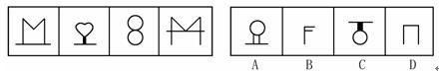
第1道C
本題所有圖形均為左右對稱的
將左邊的一半去掉，剩下的右半邊依次為數字1234
據此，可知後面為5。

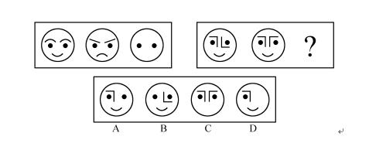
第2题A
解析：去异存同
前图为:第一个图形与第二个图形重合,相同部分余下.
第二套图也如此.

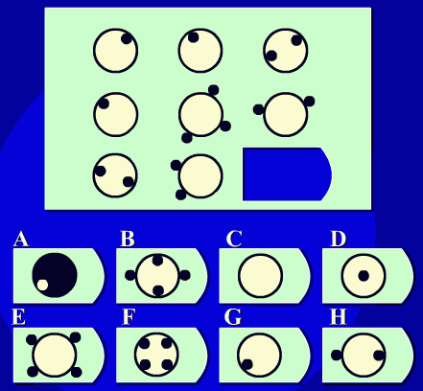
第3题C
横着看三个图为一列
把外切小黑圆看成+，把内切小黑圆看成-
每一列都是图1和图2通过上面的算法和规律推出第3个图

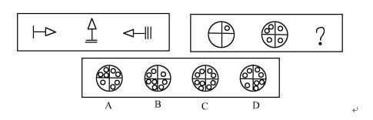
第4题C
第一套图是逆时间转，每转90度加下面+一横
第二套图是从有小圆的90度扇形，开始逆时间旋转，每旋转一次，原有小圆的90度扇形+一个小圆，其他的90度扇形也加一个圆。
同理第3个图是：再图2的基础上再转90度，也是每转一次原有小圆扇形再+一个小圆，其他地方也同样加一个小圆。
根据以上的规律，能符合此规律的只有C项

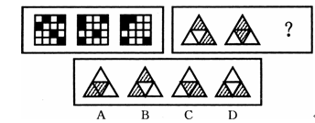
第5题C
异色相加为黑,同色相加为白

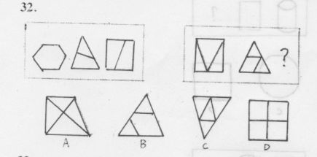
第6题B
解析：（方法一）
把内分割线，分割出来的两个图形分别算出其比划再组成这个图行总的笔划
（重合的线段算为2划）。
根据这个规律：第一套图的笔划是：6，7，8
第二套图的笔划是：9，10，11

（方法二）
看内角的个数呈规律递增；第一套图：6，7，8
第二套图：9，10，11

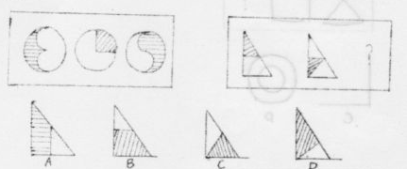
第7道C
第一套图的3个图的阴影部分可以组成一个全阴影图形
同理，第二套图的3个阴影部分也可以组成一个全阴影图形

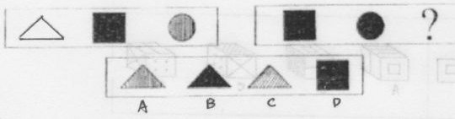
第8道B
第一套是图内的3个原色不同，第二套是图内的3个原色相同，而且一一对应相似，两套图的3个图项的外框都是只有一个。

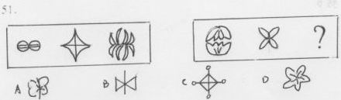
第9道B
根据第一套图和第二套图的各项图形方面不同，一一对应相似性，

第一套图：图1是左右对称，方位是左右。

图2是轴对称，方位是上下，左右；其对应相似性的图形是第二套图的图2。

图3是上下对称，其对称相似性的图形是第二套图的图1
那么现在就只有第一套图的图1没有对应关系，根据其左右对称的相似性只有B项符合，故答案为B

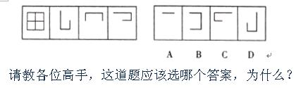
第10道B
若考虑把图2，图3，图4通过翻转、旋转、镜像，而组成图1，那么这样每个选项都可以。

所以这里不考虑旋转、镜像、翻转，只考虑垂直移动，只须将第3个图垂直移动到下面，这样答案就很明显了。
能符合这个规律的只有B，故选B

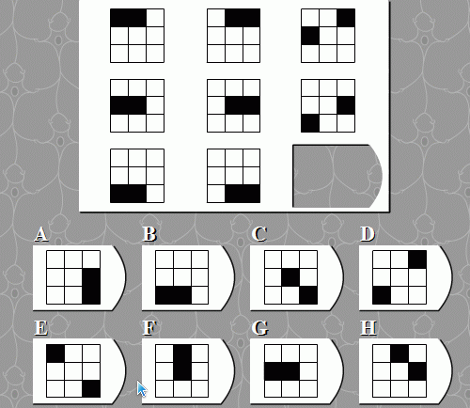
第11道选E
3个图为一列，分别为上中下3列
以第一列的第一个图的黑色小正方形为基准，图1的两个黑色小正方形向右移动两格
一直移动到第三列的图2，这时右下角的黑色小正方形的前面已经没空格可以再往前
移动了，故只能会左上角的第一个空格，所以答案为E

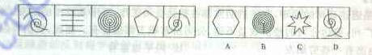
第12题选D
（思路一）每个图形都有5个交点

（思路二）非闭合，非闭合，闭合，闭合，非闭合，？
?=>非闭合图形（只有D项是非闭图形）

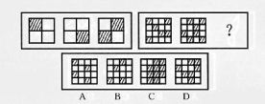
第13题选D
重叠原有的阴影去掉，没有阴影的补上阴影

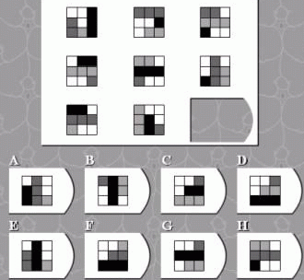
第14题选F
每一个图型都由:白色,黑色,深灰色,白灰色的小正方形组成.

把所有的图项分为3列,每3个图形为一列

每一列中的每个图项由元素为:黑色,深灰色,白灰色,白色的小正方型组成.(下面各种原色小正方型元素简称为黑,深灰,白灰,白)
先看黑,深灰,白灰的小正方型
第1列黑,深灰,白灰小正方形的总数为:黑5个,深灰7个,白灰6个
第2列黑,深灰,白灰小正方形的总数为:黑6个,深灰7个,白灰5个
第3列:第1和第2个图项中黑,深灰,白灰的小正方形的总数为:黑4个,深灰4个,白灰4个.
这里的规律是:第1列和第2列的黑色+深灰色+白灰色的总数不变;黑,深灰,白灰的小正方形的具体每一种原色的小正方型的数量发生变化.符合这个规律的就只有E,F;故淘汰A,B,C,D,G,H
再看白色小正方形

第1列第1个图项中的白色小正方形的方位为3个白色的小正方形联在一起,第2个图项中的白色小正方形的方位为也是3个白色的小正方形联在一起,第3个图项中的白色小正方形的方位是两个小正方型联在一起.

第2列3个图项中的白色小正方形的方位都为2个联在一起.

第3列第1个图项中的白色小正方形的方位为3个联在一起,第2个图项中的的白色小正方形的方位为3个白色的小正方形联在一起.
根据隔列元素方位相似性,即:第1列图形和第三列图形的白色小正方形方位相似,答案应该是第3列第3个图项的白色小正方型是3个联在一起.故淘汰选项E

联立以上所有规律验证答案,故只有选项F能同时具备以上所有规律,故=>答案为F

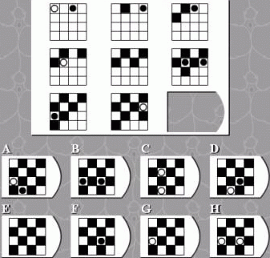
第15道选E
横着看,以三个图为一列.第一列3个黑点,1个白点;
规律1：第2列黑点的总数目=第一列的黑点减去白点(即:3个黑点-1个白点=2个黑点)
同理第三列黑点的总数目=第2列的黑点减去白点(即:2个黑点-1个白点=1个黑点)
规律2：每一列都只有一个白点
规律1和2联立,能同时具备这两个规律的只有图E,故=>答案是E

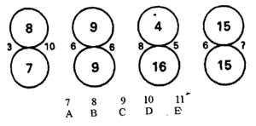
第16道选D
（圆圈的数相加）*2=左右数字的积

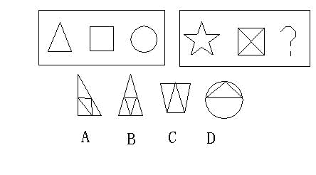
第17道选B
观察各个图项的重心变化。
第一套图的重心是下，中，中
第二套图的重心是中，中，？
根据两套图的个图项一一对应及相似性：？=重心向下
那么先排除C和D项
再看两套图的所有图项，可以观察出每个图项都是中心对称
再根据这个规律排除A，答案就是B

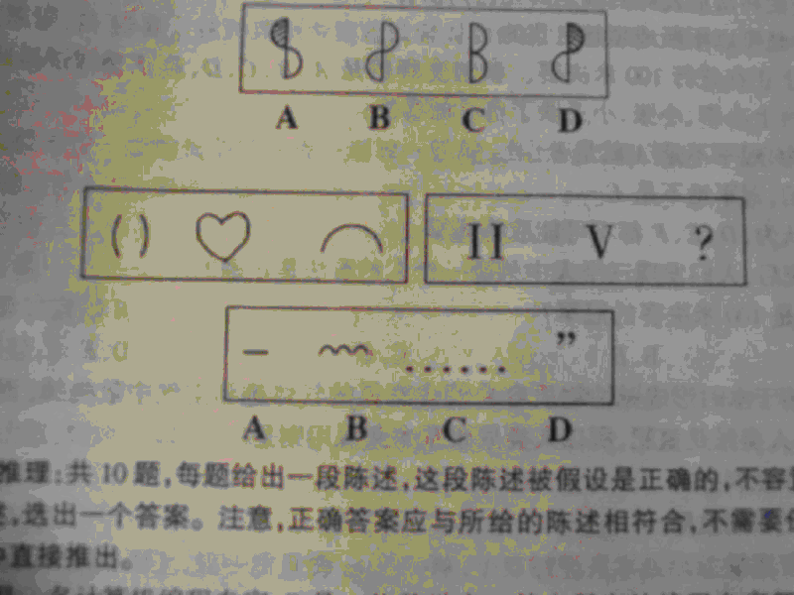
第18道A
第一套图的3个图均为弧线组成，同理第二套图的3个图均为直线组成。

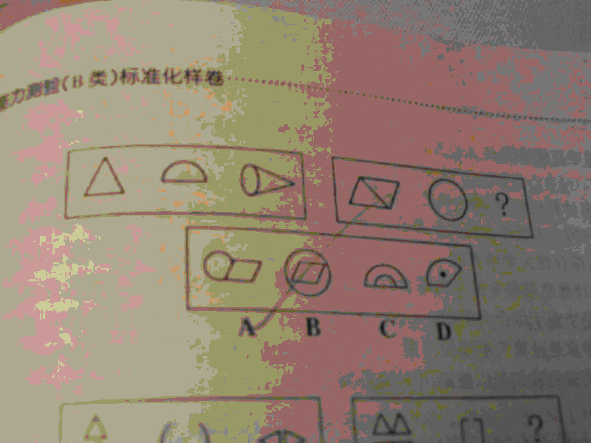
第19道A
第三图边数=第一图边数+第二图边数-1边

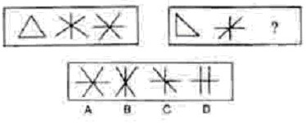
第20道C
将图一的边拆开后移动得到图3，图2再逆时间转动90度得图2

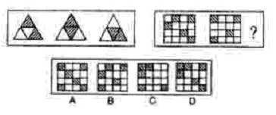
第21道C
将只出现过一次的留下

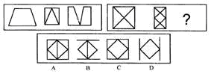
第22道B
思路：不用管中间的图，就是把第一个图平分后，背对背接在一起

全解析：第一套图的图1到图2的变化（看下面的图）
以红线部分为左右两边的折线，把红线分割成的两个三角形往内折叠
就成了，然后再往上翻就可以得到图2；图3就是前面说的这个过程再逆转过来
又可以得到，之后再把第一个图平分，然后背对背接在一起，这样图2就成了图3了。同理第二套图也是这样，所以选B

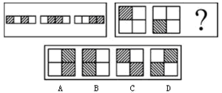
第23道A
图1+图2重叠，重叠的阴影留下，没有重叠的阴影去掉，原没有阴影的补上阴影

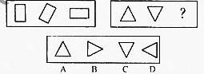
第24道B
第一套图是从图一开始顺时针旋转45度得出图2，图3
第二套图是顺时针旋转90度，顺序是图1，？，图2
根据两套图的各图项一一对应相似性，
第一套图的图1是对应第2套图的图1
第一套图的图3是对应第2套图的图2
那么，第一套图的图2就应该对应答案项，再根据上面的规律，可以推出答案是B

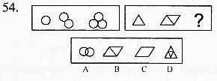
第25道D
根据两套图中各图项的一一对应相似性，
那么，第一套图的图1对应第二套图的图1
第一套图的图2对应第二套图的图2
第一套图的图3对应第二套图的图3（注意“第二套图的图3，应该把图三看成是3个重心在下面的小三角形组成的图案）

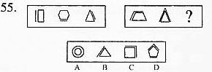
第26道C
前面的规律和25道相似，第一套图的直线位置是左，下，右，
第二套图的直线位置是左，上，右；再根据第二套图都有
2个直线联在一起，根据这个规律即可推出答案

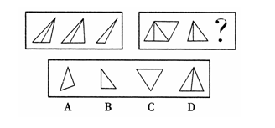
第27道B
第一套第3个图和前两个图中的图形组成元素相同（即三个图都有钝角三角形），同理第二套图应该是三个图都有直角三角形

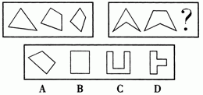
第28道C
第一套图都是全图，第二套图都是凹形图

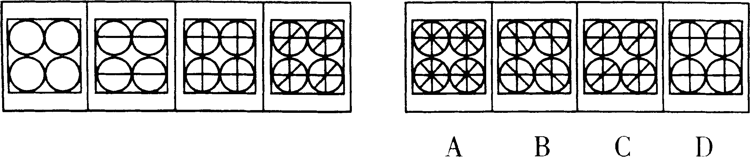
第29道A
根据从部分到整体的规律，先从图项的组成元素看，以第一个图的小圆为基准，圆内部的线段是依次增加；即从图1到图3，小圆内的直线分别是：1 ，2 ，3 ，？那么？=>4,再看整个图项，图项中都4个小圆都是有这种规律，能符合这规律的只有A。

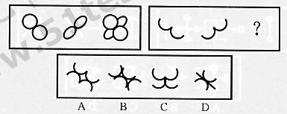
第30道选C
图3=图2+图1，符合这个规律的只有C

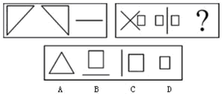
第31道选C
图1和图2叠加（重叠部分留下，其余去掉）=图3

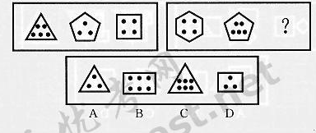
第32道选B
第一套图是边+点=8，第二套图是边+点=10

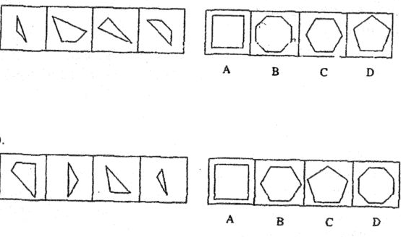
第32道选B
这个一个图形组合题，4图项加起来其外边的总数=答案项外边的总数

第33题选B
与上面一道一样

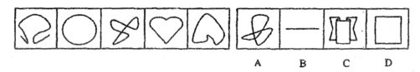
第34道选D
共有6个图项，3个图项为不规则图形；3个图项为轴对称平面图形

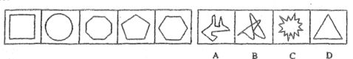
第35道选D
所有图项均为轴对称平面图形

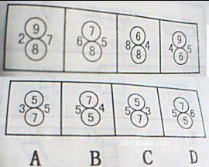
第36道选C
上下之积为 右X10+左之和

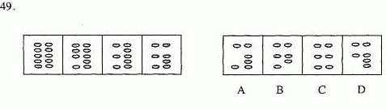
第37道选C
把图１看成１０由小椭圆的元素组成的图，竖着看，分为两组，每组有５个小椭圆元素；分开来，从变化上看第一组是先去掉第四个小椭圆元素，紧接着去掉第２小椭圆个元素；第２组是先去掉第２个小椭圆元素，两把两个组去掉小椭圆元素的规律连再一起是：４，２，２，？
再前项除以后项＝＞２，１，？
？＝＞４
规律是：２，１，１／２．所以选Ｃ

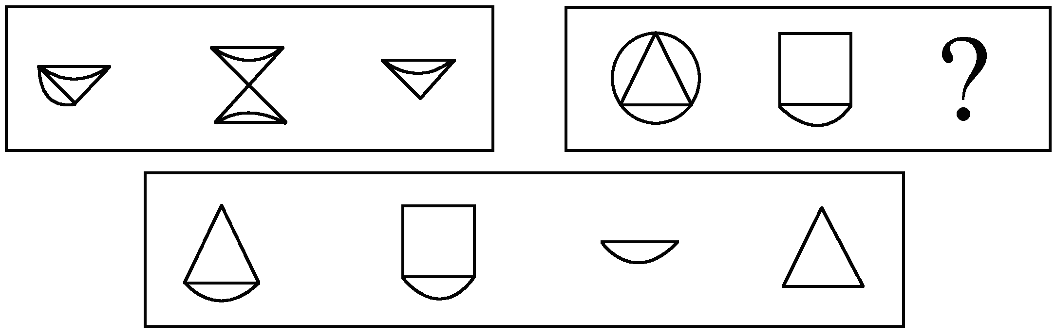
第38道选第3个选项
图1和图2重叠，相同的部分留下

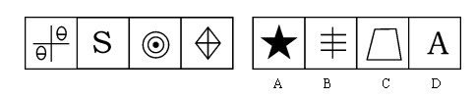
第39道选b
都为轴对称图形

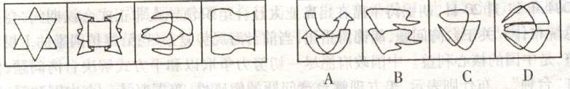
第40道选D
两个方向相反的图形重叠

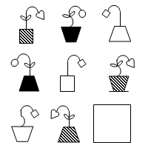
答案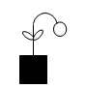
第41道。解析：三个种外框一样的花瓶，里面的花其生长方向都是相同的，而且有两朵花是有叶子的，一朵没有。

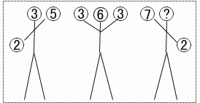
第42道
数字小的一边手臂就会下垂
所以2在下面5在上面
7在上面2在下面
？=5

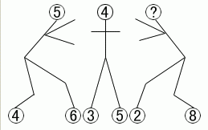
第43道
脚步两个数字相加后再除以2=头部的数字
所以？=5

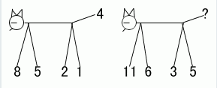
第44道
第3题8+5+2+1=16=4×4
11+6+3+5=25=5×5
？=5

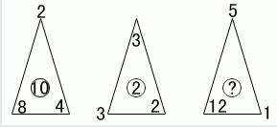
第45道
小圆里面的数字=三角形内框数字（相加）-外框数字（相加）
8+4-2=10
3+2-3=2
12-5-1=6=？

1 6 8 4 5 ？
A.8 B.7 C.1 D.3
第46道选D
解析：一一对应，第一套图的1对应4，同有部分都是1
第一套图的图2和图3对应，都有O
第2套图的图2和答案项对应，都有C（镜像）

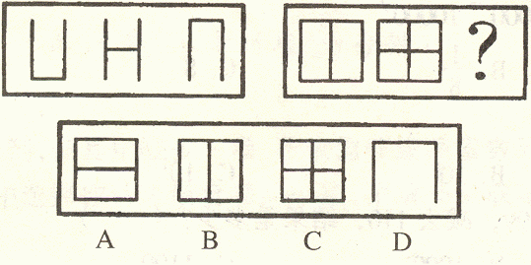
第47道选B
解析：第一套图是底边逐步往上移动，第二套图也是逐步往上底边移动，（注意：第2套的底边应该是看成2条底边重合；只移动一条边，另一条边位置不变。一直移动到与最上方的边重合）

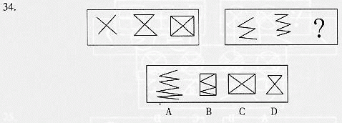
第48道选B
解析：图1+图2+左右加边=图3

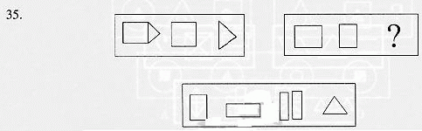
第49道选A
第一套图：图3=图1+图2
第二套图：图3=图1+图2（规律和第一套图相似，但是去掉内线）

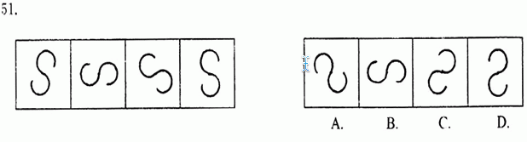
第50道选B
以第一个图的方向旋转，同向性

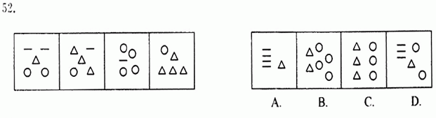
第51道选A
图项构成元素其总数不变，都是5

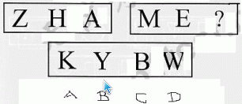
第52道选D
第1套图所有的图项都3条直线构成，第2套图所有的图项都为4条直线构成

霞 露 霖 雯 ？
A.何 B.吴 C.旭 D.凌
第53道选B
解析：都是上下结构的字

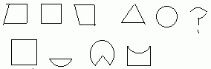
第54道选第3个选项
解析：主要是看每一个图的重心变化，从图1到图3的重心变化是下，中，上

N A H V P ？
1.C 2.F 3.L 4.K
第54道选3
解析：共有6个字母，左3个字母都为3划，右3个字母都为2划

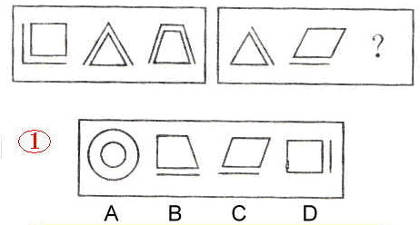
第55道选B
解析：第一套图：把各个图项分为构成两部分：1闭合图形2闭合图形外边的线段
第1部分
先看闭合图形：边数为4，3，4而且每一个闭合图形都不同，重心中，下，下①
第2部分
再看闭合图形外的线段方位：两个是在上方，一个是在左侧。
（即：两个方位相同一个方位不同）②
联立第一套图规律①和规律②套到第二套图，看是两套图各图项是否一一对应相似。
第二套图：第1部分：
先看其边数，3，4，？，按两套图各图项一一对应相似的规律：
？=>4边，先排除A
看各图项：都为不同的闭合图形，按两套图各图项一一对应相似的规律：
？=>和第二套图的其他图项不相同的闭合图形，排除C
再看重心：下，中，？，按两套图各图项一一对应相似的规律：
？=>重心向下，再排除D
上面的种分析都符合规律①，
再看线段的方位：在具备规律①的基础上，加上一一对应相似的规律；
看是否也符合②。要闭合图形外线段的两个方位相同一个方位不同，那么只有B和C项。但是C项不符合规律①，所以推出答案是B

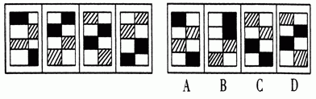
第56道选A
解析：
第一幅图的第一排移到第二排（第二幅图），再移到第三排（第三幅图）。。
第一幅图的第二排移到第三排（第二幅图），再移到第四排（第三幅图）。。
第一幅图的第三排移到第四排（第二幅图），再移到第一排（第三幅图）。。

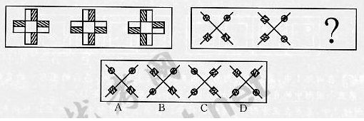
第57道选C
解析：第2套图联线两端的图形互换

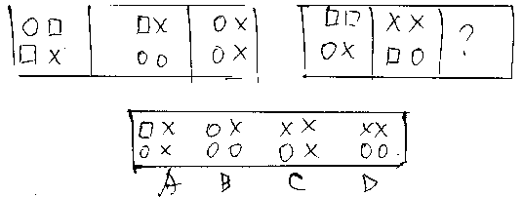
第58道选D
解析：第一套图从图1到图3是方框递减，图2和图3都有2个小圆
根据两套图的相似性图1到图2也是方框递减
第2套图是图2和答案项都有2个叉，图3有2个圆

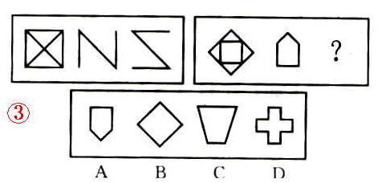
第59道选B
第一套图：图1=图2+图3+1划
同理，第二套图的图2+B项+1划=图1，所以答案为B
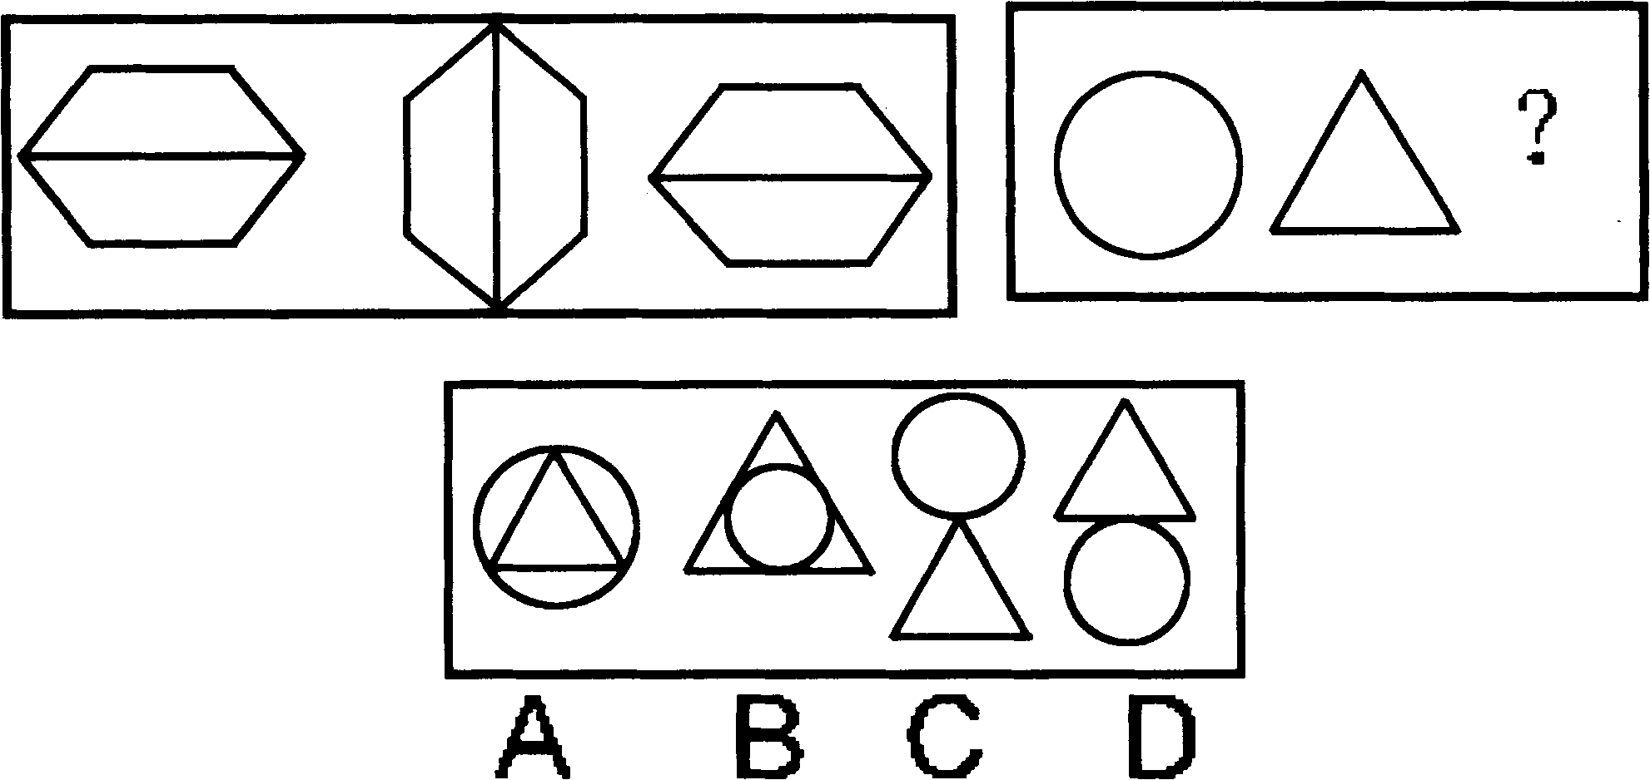
第60道选A
图2翻转成图1，然后图2+图1=图3；
同理第2套图也是这样，再根据圆的外框大于三角型的外框，所以三角形应该在圆里面。

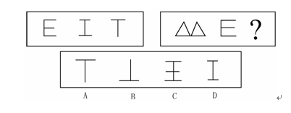
第61道选D
第一套图的图1是由4条直线构成的图形。同理：图2是3条直线，图1是两条直线
第二套图的图1是由5条直线构成的图形，图2是4条直线，那么答案项应该是3条直线，符合这一规律的只有D，故答案选C

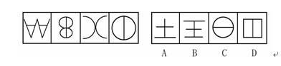
第62道选B
4个图均为对称图形，这样我们只取图形其中的一半，不难发现，从图1-4，的一半分别是字母A，B，C，D顺时间旋转180度，照着这个规律，我们可以推出答案项应该也是取图形的一半，形成的那一半的图形照着字母顺序排下去是E顺时间旋转180度

百 白 旧 仿 彷 ？
A.仿 B.旅 C.万
第63道B
百 白 旧 字形都有"日",拼音字母前两个以B开头，后一个与前两个不同=>仿 彷 ？ 也有此规律

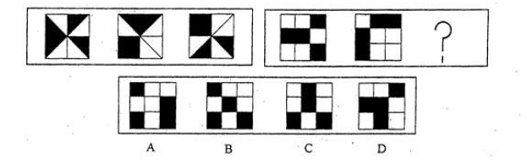
第64道选C
图1+图3（其阴影部分重叠的去掉，不重叠的留下）=图2

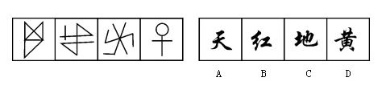
第65道选B
题干中每个图形组成的最小笔画数是1，2，3，2，所以下一个应为1，选项中四个汉字图形能够一笔写成的只有B。

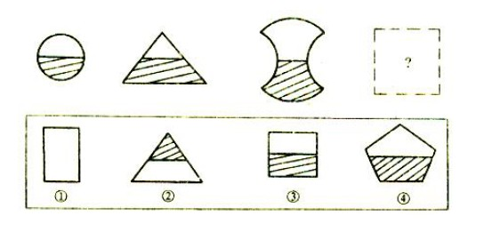
第66道选③
（思路）每个图形都由空心部分和阴影部分组成，而且上空心下阴影
再观察整套图：可以发现每个图项的中心都在同一直线上。
所以选③

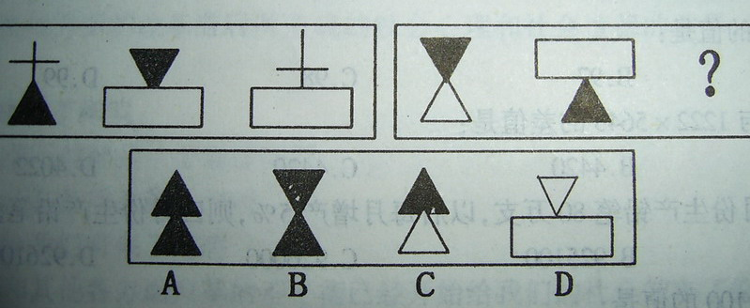
第67道选D
解析：第一套图的规律：把整套图的每个图项分为上下两个部分，而且都由3种不同的元素通过方位变化所构成，每种元素有2个。
举个列子：把第一套图的每个图项分为上下两个部分，
3种不同的元素及其数量：空心长方形，十，实心三角形，都为2个
每个图项上下两个部分都是以这3种不同的元素通过，方位变化所组成
把第一套图的规律套到第二套图，既可推出答案

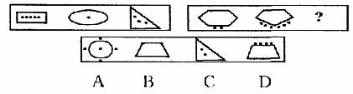
第68题选D
这题和上面一题也有相似之处，也是只需要观察图项的构成元素就行了，这里我们只考虑每一图项中点的数目（从部分到整体，再到两套图的相似性）不难发现
第一套图从图1，图2，图3其点的数目分别为：3 ，1 ，5（为奇数列，而且每个图项的点的数目都不同）
第二套图的点的数目为：2 ，6 ，4（偶数列，而且每个图项的点的数目都不同）
第一套图和第二套图其规律相似，所以答案为D

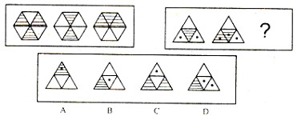
第69道选B
图1+图2（去掉重叠部分，不同的留下）=图3

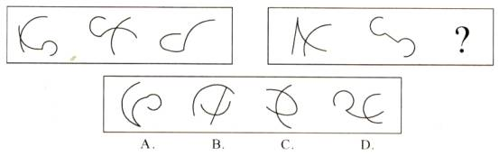
第70道选D
第一套图的图1和图2都是2笔完成的图形，而且只有一个交点；图3是一笔完成的图形
同理第二套图也是这样，所以选D

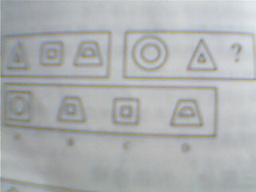
第71题选D
两套图的图项相似一一对应，第一套图的图1对应第二套图的图2；第一套图的图2对应第二套图的图1，那么第一套图的图3对应第二套图的答案项，所以是D
或许有人会说C也可以，但是我觉得如果选C那么就是第一套图的图3对应第二套图的答案项，这个显然是有点勉强的（因为第一套图有两个图的重心向下，一个图的重心在中间。第2套图和第一套图相似，所以应该也有这样的关系，前面的圆是重心在中间，三角形重心向下，那么还差一个重心向下的图形）符合上面所有规律的只有D项。

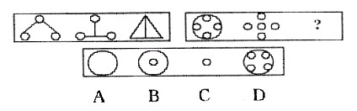
第72题选B
图1+图2（去掉重叠的，不重叠的留下）=图3

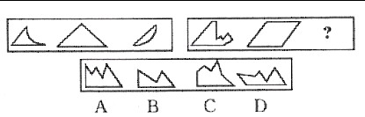
第73题选A
图1+图3=图2

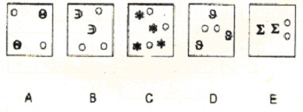
第74题，不同的项选A
只有A项是中心对称，其他的选项都不是

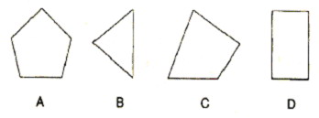

第75题不同的项选D
重心在中间，其重心的方向无偏向。

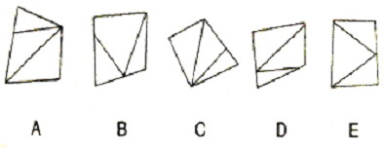
第76题，不同的项选B
只有这一项不是由3个小三角形组成的，其实的各项都是

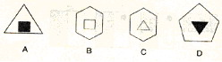
第78题，不同的项选A
无钝角

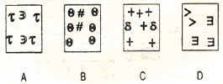
第79题不同的项选D
思路1：把每个图型里面的元素看成是3列，2列为一样的图形，（另外正方形的下面2个90度角都有元素），只有D项没有这种共同的规律。所以选D

思路2：每个图内的两种元素的数目为偶数，只有D项是一个奇数，一个偶数。

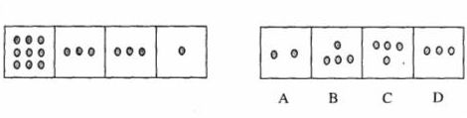
第80道选D
小圆的总数的变化是：第一项除以第2项=第三项（每3项都有这个规律）

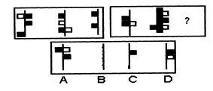
第81道选C
两套图中
/ 第一套图的图2和图3对应第二套图的图1和图2；两套图中的这两个图是有2个黑
① 小正方形（黑色小正方形的数量程偶数）
第一套图的图1有3个黑色小正方形 对应答案项 第2套图的答案项有1个小黑色小
\ 正方形（黑色小正方形的数量程奇数）

② 小色小正方形，而且白色小正方型的总数都为3
结合规律①和规律②，选C。

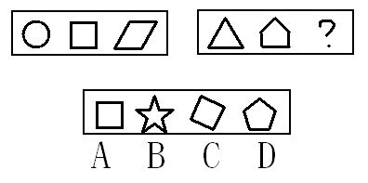
第82道选D
主要看两套图的图2和图3，第一套图的图2和图3都为4边形
第二套图的图2和图3都为5边形

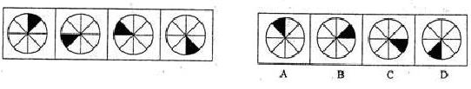
第83道选D
黑色阴影先顺时针跳90度再退回45度

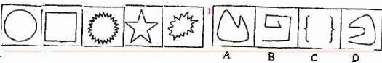
第84道，选A
都是闭合图形

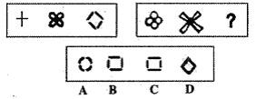
第85道选A
利用两套图形的相似性，一一对应，第一套图到第2套图的各个图项变化是：直线变弧线，弧线变直线，那么接下来就是直线变弧线了，所以答案为A

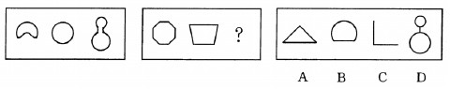
第86道选A
主要每个图项的重心变化，第一套图是上，中，下；第2套图对应第一套图其重心变化的位置不同，但是正套图也是上，中，下的重心变化。第2套图的图1的重心在中间，图2在上面，那么答案项就应该是在下面，所以选A（为什么不选D，因为两套图都是闭合图形D项是个组成图形不能算是闭合图形，故不能选D）

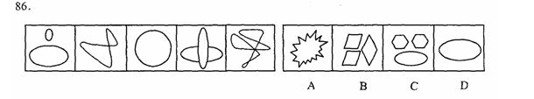
第87题选D
都是由弧线组成的图形

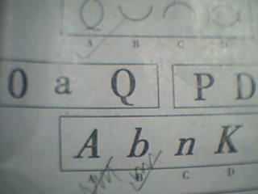
第88题选B
6个图都有弧线

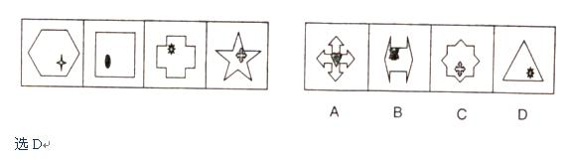
第89题选D
只看图内的小元素移动的位置（把所有的图项的外框都看成图2的外框，比较好理解。这样，可以看出相邻的两个图项其图内小元素的位置是顺时针从一个90度角转动到另一个90度角，所以答案是D

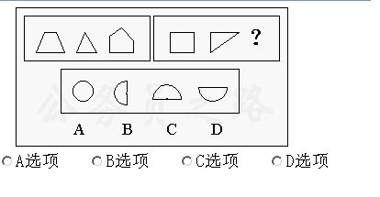
第90题选D
第一套图最下面都有一条直线
根据两套图之间的对应相似性：第二套图最上面都有一条直线

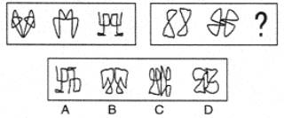
第91道题选D
第一套图都是中心对称图形
根据两套图的对应相似性
第二套图都是轴对称图形

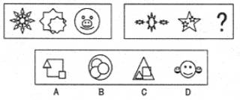
第92道选D
两套图相似，两套图的图项一一对应
第一套图的图1对应第二套图的图1
第一套图的图2对应第二套图的图2
第一套图的图3对应第二套图的答案项，（其大圆内都是有个脸的形状）

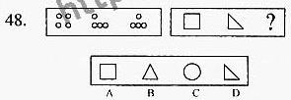
第93道选B
方法和上面一道相似。
两套图相似，两套图的图项一一对应
主要看第2套图整体上和第一套图有什么相似的地方，这里不难发现第2套图是在第一套图隔项的基础上变化而来：第一套图2个小圆之间联上一跟直线（只需构成外框即可，形成内部的对角线的两个小圆不用联直线）+去掉小圆=第2套图

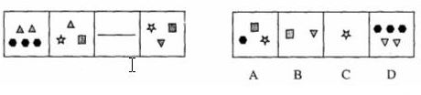
第94道选D
以图3为中心，左右两边的图项其构成元素一样，方位颠倒。

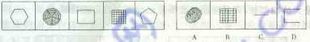
第95道选A
每个图项的外框都不一样，而且都为闭合图形，故答案选A

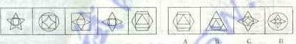
第96道选B
每个图项的外框都不一样。

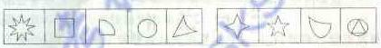
第97道选第1选项
其顶点数目分别为：9，4，3，0，3，？
以顶点为0的那一项为中心，左右图项的顶点数目为对称。
？=>4, 第1个选项刚好就是4个顶点。所以答案为第1个选项

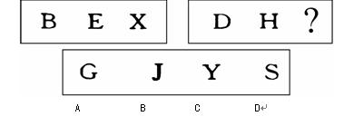
第98道选C
第一套图和第二套图的图1和图2都有相同组成元素“ I ”
第一套图和第二套图的图3都有相同的组成元素“ V ”
所以答案是C

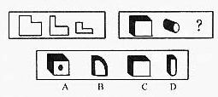
第99道选A
第一套图：图1=图2+图3（去掉内部的线段）
根据两套图的相似性
第二套图：图3=图1+图2（把图2直接塞进图1）

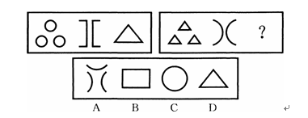
第100道选C（这题以前做错了，现在更正）
元素一一对应相似性，第一套图到第二套图是：弧线变直线，直线变弧线
里面后面应该是弧线变成直线，又因为第一套图的图3是个闭合图形。所以对应的第二套图的图3应该也是闭合图行，所以答案是C

